ВВЕДЕНИЕ
- ХАРАКТЕРИСТИКА ПРОБЛЕМНОЙ СИТУАЦИИ И ПОСТАНОВКА ЗАДАЧ ДИПЛОМНОЙ РАБОТЫ
1.1 Проблема, на решение которой направлен дипломный проект
1.2 Аналитический обзор аналогичных информационных процессов
1.3 Постановка задач, решаемых в дипломном проекте
2. СИСТЕМНЫЙ АНАЛИЗ ОБЪЕКТА УПРАВЛЕНИЯ
2.1 Концептуальная модель объекта управления
2.2 Формирование требований к проектируемой системе
2.3 Формализованная модель технологического процесса
3 ПРОЕКТИРОВАНИЕ ИНФОРМАЦИОННОЙ СИСТЕМЫ
3.1 Характеристики информационных потоков
3.2 Построение информационно-логической модели
3.3 Проектирование пользовательского интерфейса
ЗАКЛЮЧЕНИЕ
СПИСОК ИСПОЛЬЗОВАННОЙ ЛИТЕРАТУРЫ

ВВЕДЕНИЕ
Удовлетворение все возрастающих потребностей общества при неуклонном росте народонаселения земного шара требует резкого повышения эффективности всех сфер общественной деятельности, непременным условием, которого выступает адекватное повышение эффективности информационного обеспечения. Под информационным обеспечением понимается предоставление необходимой информации с соблюдением требований своевременности, актуальности и толерантности выдаваемой информации.
Актуальность этой проблемы подтверждается требованиями международных метрологических стандартов. В этих стандартах, хотя и в самом общем виде, сформулированы правила пересмотра интервалов времени между подтверждениями. При этом понятие о метрологическом подтверждении трактуется как совокупность необходимых операций, гарантирующих, что единица измерительного оборудования находится в состоянии соответствия требованиям к его назначению. Метрологическое подтверждение обычно включает, среди прочего, поверку, любую необходимую регулировку или ремонт и последующую повторную поверку, а также другие необходимые операции. Следовательно, этот термин в полной мере распространяется на понятие об интервале между поверками или калибровками.

1. ХАРАКТЕРИСТИКА ПРОБЛЕМНОЙ СИТУАЦИИ И ПОСТАНОВКА ЗАДАЧ ДИПЛОМНОЙ РАБОТЫ
1.1 Проблема, на решение которой направлен дипломный проект
На сегодняшний день обработка информационных ресурсов стала самостоятельной сферой с большим разнообразием идей и методов. Отдельные элементы процесса обработки данных достигли высокого уровня организации и взаимосвязи, что в свою очередь позволяет объединять все средства обработки информационных ресурсов, на конкретном объекте понятием «информационная система».
С учетом потребностей общества в процессе изучения и представления информационных задач решаются в основном две проблемы структуризации: технологических схем осуществления изучаемых видов деятельности и той информации, которая необходима для реализации указанных схем на регулярной основе. Содержание данных проблем и подходы к их решению рассмотрим на примере такой важной сферы деятельности, как управление в организационных системах, составной частью является экономическая деятельность.
Автоматизация учета средств измерений в настоящее время представляет актуальную проблему для многих служб и предприятий. Уже при размере парка средств измерений более пятисот единиц становится достаточно сложно вручную следить за сроками поверки, составлять и вести графики метрологического контроля по подразделениям и видам измерений, месячные планы работ, журнал выполненных работ, формировать итоговую годовую отчетность по результатам работы для руководства. Точность и согласованность в организации работ по метрологическому обеспечению имеет первостепенное значение для всего предприятия, так как от этого напрямую зависят соблюдение технологии производства, обеспечение качества выпускаемой продукции, безопасность труда, возможность получения предприятием сертификатов и лицензий, отношения с государственными органами метрологического контроля. Информационная система по автоматизации работы отдела метрологии, масштаба предприятия, позволяет перевести основную часть документооборота метрологической службы на программные средства и поддерживать оперативный обмен документами между подразделениями предприятия и метрологической службой в процессе выполнения работ по метрологическому обслуживанию парка средств измерений, что исключает непроизводительные трудозатраты и многократно повышает производительность труда метрологов.
Система позволяет вести централизованный учет средств измерения на предприятии, что обеспечивает упорядочение имеющихся в эксплуатации средств измерений и ускорение ввода новых средств измерений. Тем самым достигается высокая достоверность информации, касающейся номенклатуры и объема парка метрологического оборудования, и обеспечивается оперативный доступ до нее.
Метрологическая учетная карточка средств измерения - это основной инструмент учета средств измерения в рамках автоматизированной информационной системы учета средств измерения. Данная карточка содержит полную информацию о средствах измерения, хранимую и накапливаемую в процессе эксплуатации автоматизированной информационной системы учета средств измерения по каждому конкретному средству измерения. В системе организован удобный просмотр карточек метрологического оборудования, предусмотрены возможности различного вида поиска и сортировки имеющейся информации. Для отображение метрологической информации используется форма, на которой эта информация сгруппирована по следующим категориям:
- Идентификационные данные;
- Эксплуатационные данные;
- Данные для проведения метрологических работ;
- Дополнительные данные;
- Метрологические характеристики;
- Наличие нормативной и технической документации;
- Содержание драгоценных металлов;
- Текущий статус;
- История эксплуатации и метрологических работ.
Автоматизированная информационная система учета средств измерения позволяет создание, редактирование и удаление учетной метрологической карточки. Каждый из перечисленных прецедентов работы с карточкой строго регламентируется правами пользователя и может гибко варьироваться как в зависимости от занимаемой должности сотрудника, причастного к метрологической деятельности предприятия, так и от организационной структуры предприятия.
Для обеспечения оперативности учета средств измерений в автоматизированной информационной системе учета средств измерения реализованы механизмы, позволяющие многократно ускорить введение средств измерения в систему. Часто встречаются ситуации, когда на предприятии имеются много практически идентичных средств измерений, незначительно отличающихся друг от друга, к примеру, только заводскими номерами, годом выпуска и т.п. Сотрудник, создав в системе новую карточку средства измерений и занеся в нее все необходимые данные, имеет возможность создать точную копию этой карточки, в которой уже будет присутствовать введенная ранее информация. Таким образом, остается лишь отредактировать отличающиеся поля и сохранить изменения. Принимая во внимание, что средство измерения в автоматизированной информационной системе учета может иметь 70 и более характеристик, такой прием позволяет ускорить ввод новых карточек средств измерений в десятки раз.
В случае наличия на предприятии структурированных данных о средствах измерения в электронном виде - существует возможность автоматического переноса имеющейся информации в автоматизированной информационной системе учета средств измерения. Первоначальный формат не имеет большого значения - это может быть как промышленная база данных, так и документ формата MS Excel или же обычный текстовый файл. Цель такого переноса - консолидация и централизация разрозненной информации о средствах измерения на предприятии. Преимущества рассматриваемого подхода очевидны - он позволяет перенос в автоматизированной информационной системе учета средств измерения уже имеющейся метрологической информации с минимальными временными и трудозатратами, без необходимости повторного занесения данных о средствах измерения.

1.2 Аналитический обзор аналогичных информационных процессов

Одной из самых популярных автоматизированных систем на современном этапе развития информационных технологий является ППК Дельта-СИ. Основное назначение данной автоматизированной системы состоит в автоматизации средств измерений и средств автоматизации на предприятии. Использование программного комплекса позволяет значительно снизить трудозатраты на метрологическое обеспечение за счет принятия обоснованных решений по планированию поверок и плановых ремонтов метрологического оборудования. Программный комплекс состоит из нескольких автоматизированных рабочих мест, оптимизированных под задачи различных служб предприятия.
ПК ДЕЛЬТА-СИ разработан по технологии клиент-сервер и поддерживает многопользовательскую работу с различными уровнями доступа к информации. В роли сервера выступает СУБД MS SQL Server 2000 и выше (также допускается использование бесплатных версий Microsoft SQL: MSDE и Express) с установленной на нем специализированной базой данных (MIASDB), в роли клиента – набор специализированных автоматизированных рабочих мест (АРМ) специалистов.
Гибкая система разграничения доступа позволяет выделять каждому пользователю ровно столько прав и возможностей, сколько необходимо для выполнения его должностных обязанностей.
Программный комплекс для метрологических служб ДЕЛЬТА-СИ может быть реализован как в локальной версии - на одно рабочее место, так и в сетевой - на несколько рабочих мест.
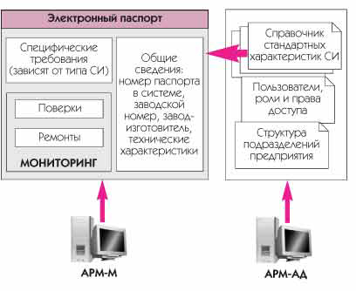
Рисунок 1 - Функциональная схема ПК "Дельта-Си"

Программный комплекс ДЕЛЬТА-СИ обеспечивает решение следующего ряда задач:
- формирование и ведение полной базы данных (БД) средств измерений, средств автоматизации, технологических позиций и систем управления, эксплуатируемых на предприятии;
- ведение архива всех изменений (истории поверок, истории изменений паспорта, истории движения СИ, истории эксплуатации и ремонтов);
- автоматическое формирование графиков поверок и планово-предупредительных работ (ППР) согласно информации в БД;
- учет стоимости поверок и планирование будущих расходов на осуществление поверочной деятельности;
- информирование исполнителей о поставленных задачах по графикам поверок и ППР;
- автоматическая подготовка оперативной информации и статистических отчетов различной структуры по различным аспектам функционирования метрологической службы.
При внедрении ПК “Дельта-СИ” создается регулярно обновляемая база данных метрологического оборудования. Полная и достоверная информация о состоянии СИ позволяет своевременно составлять графики поверки и калибровки, а также отчеты, периодически запрашиваемые вышестоящими и контролирующими органами.
Таким образом, ПК “Дельта-СИ” позволяет оперативно и своевременно проводить различные мероприятия технического и административного характера в метрологической лаборатории, что особенно актуально на предприятиях, имеющих большой парк контрольно-измерительных приборов, устройств и систем, находящихся в различных подразделениях.
ПО «Метролог» предназначено для ведения учета средств измерения (СИ), находящихся в подразделениях предприятия: журналов СИ в электронном виде, составления и осуществления контроля выполнения графиков периодических поверок и калибровок средств измерения и индикаторов.
При разработке этой версии программы главными приоритетами стали возможность внесения подробных характеристик СИ согласно техпаспорта, отслеживание всех основных операций, проводимых с СИ с момента его поступления на предприятие, наличие классификаторов.
ПО «Метролог» позволяет хранить информацию о паспортных данных и состоянии СИ, отслеживать историю изменения записей в журнале, проводить их быстрый поиск по выбранным критериям и выводить на печать документы установленной формы: графики поверки/калибровки/аттестации и перечни СИ и индикаторов на ремонт, списание и прочие операции.
ПО «Метролог» может быть использовано как на одном компьютере, так и на нескольких с хранением общих данных на сервере, с авторизованным доступом зарегистрированных в ней пользователей через локальную компьютерную сеть и позволяет обеспечить одновременную работу нескольких десятков пользователей.
Программное обеспечение (или просто - программа) «Метролог» предназначено для учета средств измерения (СИ), находящихся в подразделениях предприятия: ведения журналов СИ в электронном виде, составления и осуществления контроля выполнения графиков периодических поверок и калибровок средств измерения и индикаторов.
«Метролог» позволяет хранить информацию о паспортных данных и состоянии СИ, отслеживать историю изменения записей в журнале, проводить их быстрый поиск по выбранным критериям и выводить на печать документы установленной формы: графики поверки/калибровки/аттестации/ТО, перечни СИ и индикаторов на ремонт, длительное обслуживание, техническое обслуживание, списание и прочие операции.
«Метролог» является многопользовательской компьютерной системой с авторизованным доступом зарегистрированных в ней пользователей через локальную компьютерную сеть и позволяет обеспечить одновременную работу нескольких десятков пользователей.
«Метролог» - это приложение, созданное в среде Microsoft Access, входящего в состав Microsoft Office Professional. Так же как и пакет Microsoft Access, приложение может работать под управлением Microsoft Windows 98/2000/XP/7/8. Разделение прав пользователей осуществляется с использованием встроенной системы безопасности Microsoft Access.

1.3 Постановка задач, решаемых в дипломном проекте
Целью данного проекта является создание программного обеспечения, который позволит выполнить следующие функции:
1. учета наличия, движения и обслуживания парка средств измерений,
2. формирования перечней и графиков работ,
3. контроля над техническим состоянием приборов,
4. планирования метрологического обслуживания,
5. контроля соблюдения сроков и графиков поверки,
6. расчета затрат на проведение поверок и текущий ремонт.
Реальный эффект от внедрения системы достигается благодаря широкому спектру получаемых преимуществ:
1. Строгий метрологический контроль за средствами измерений в целях выполнения правил и норм, требуемой точности измерений, а также правильного использования парка оборудования.
2. Учет списанного и находящегося в ремонте оборудования.
3. Возможность в любой момент проследить историю изменения состояния прибора.
4. Большое количество всевозможных реестров и отчетов для контроля текущего состояния парка средств измерений.
5. Специальные отчеты для контроля соблюдения сроков поверки.
6. Контроль изменения данных.
7. Реальная экономия времени, человеческих и материальных ресурсов, увеличение эффективности их использования в 2,5-3 раза.
8. Планирование расходов на приобретение оборудования.
9. Планирование сумм предстоящих затрат на проведение поверок и текущий ремонт.
10. Возможность проведения комплексного анализа деятельности метрологической службы.
11. Работоспособность отдела в условиях постоянного роста количества оборудования.
Возможности:
1 - Учет по местам установки:
Дерево месторасположений представляет собой иерархическую структуру – модель реальной структуры предприятия. Элементами дерева являются подразделения предприятия и технологическое оборудование, установленное в подразделениях.
В зависимости от того, в каком месте дерева располагается прибор, автоматически формируется "Кодификатор по месторасположению".
2 - Учет по текущему состоянию:
Так как средство измерений может находиться не только на своем месте установки, но и в других состояниях, например, в ремонте, на складе, в списании и т.д. для обеспечения полноты учета осуществляется учет и этих состояний СИ.
Это дает возможность отследить, например, сколько раз и когда прибор ремонтировался.
3 - Полнота информации:
Для каждого СИ предусмотрен широкий набор параметров, таких как ТИП, Модель, Диапазон измерения, Погрешность и т.д. Чем больше таких параметров - тем точнее классификация, а точная классификация способствует однозначности учета.
4 - Журнал-план работ:
Удобное проставление плановых работ и журнала выполненных работ, цветовое деление по плановым срокам.

2. СИСТЕМНЫЙ АНАЛИЗ ОБЪЕКТА УПРАВЛЕНИЯ
2.1 Концептуальная модель объекта управления

Сущность концептуальной модели состоит в следующем:
Учет СИ → Средство измерения (ИД код СИ; Инвентарный номер; Наименование; Заводской номер; Предел измерения; Год выпуска; Срок поверки, лет; Расположение в цепи; Код среды применения; Код срока поверки; Код типа СИ).
Обслуживание СИ → Обслуживание СИ (ИД код обслуживания; Код СИ; Код типа обслуживания; Код сотрудника; Дата обслуживания; Результат обслуживания).
Поверка СИ → Поверка (ИД код поверки; Код лаборатории; Код СИ; Дата последней поверки; Дата следующей поверки; Результат поверки).
Эксплуатация СИ → Эксплуатация СИ (ИД код эксплуатации; Код СИ; Код участка; Дата ввода в эксплуатацию; Дата вывода из эксплуатации).
Хранение СИ → Хранение СИ (ИД код хранения; Код СИ; Код ЗИП; Дата отправки на хранение; Дата снятия с хранения).
Связь между отношениями Средство измерения и ЗИП "многие-ко-многим" для реализации связи добавляется отношение-связка: Средство измерения (ИД код СИ) → Хранение СИ (ИД код хранения; Код СИ; Код ЗИП) → ЗИП (ИД код ЗИП).
Связь между отношениями Средство измерения и Хранение СИ "один-ко-многим": Средство измерения (ИД код СИ) → Хранение СИ (ИД код хранения; Код СИ).
Аналогичным образом реализуются связи между всеми отношениями.
Отношение Хранение СИ разбивается на отношения: Хранение СИ (ИД код хранения; Код СИ; Код ЗИП; Дата отправки на хранение; Дата снятия с хранения); ЗИП (ИД код ЗИП; Место хранения; Код типа хранения).
Отношение ЗИП разбивается на отношения: ЗИП (ИД код ЗИП; Место хранения; Код типа хранения); Тип хранения (ИД код типа хранения).
Отношение Эксплуатация СИ разбивается на отношения: Эксплуатация СИ (ИД код эксплуатации; Код СИ; Код участка; Дата ввода в эксплуатацию; Дата вывода из эксплуатации); Участок (ИД код участка; Участок; Код ТП).
Отношение Участок разбивается на отношения: Участок (ИД код участка; Участок; Код ТП); ТП (ИД код ТП; Номер ТП).
Отношение Обслуживание СИ разбивается на отношения: → Обслуживание СИ (ИД код обслуживания; Код СИ; Код типа обслуживания; Код сотрудника; Дата обслуживания; Результат обслуживания); Тип обслуживания (ИД код типа обслуживания; Тип обслуживания); Сотрудники (ИД код сотрудника; ФИО; Код должности).
Отношение Сотрудники разбивается на отношения: Сотрудники (ИД код сотрудника; ФИО; Код должности); Должности (ИД код должности; Должность).
Отношение Поверка разбивается на отношения: Поверка (ИД код поверки; Код лаборатории; Код СИ; Дата последней поверки; Дата следующей поверки; Результат поверки); КИЛ (ИД код лаборатории; Номер лаборатории; Тип лаборатории).
Отношение Средство измерения разбивается на отношения: Средство измерения (ИД код СИ; Инвентарный номер; Наименование; Заводской номер; Предел измерения; Год выпуска; Срок поверки, лет; Расположение в цепи; Код среды применения; Код срока поверки; Код типа СИ); Среда применения (ИД код среды применения; Среда применения); Тип СИ (ИД код типа СИ).
Разработанная концептуальная схема содержит данные, не обходимые при работе АИС учета средств измерения.

2.2 Формирование требований к проектируемой системе

Предлагаемая программа позволяет накапливать и систематизировать информацию о СИ, контролировать истечение сроков очередных поверок, автоматизировать оформление отчетной документации, автоматизировать поиск и предоставление информации, оперативно вносить изменения и исключать данные о СИ из общей базы.
-требование к производительности:
При создании системы следуют учесть возможность последующего включения в систему прочих подразделений.
-требование к персоналу:
Персонал АИС должен иметь профессиональную подготовку по основной деятельности, подготовку на уровне оператора ПЭВМ и подготовку по эксплуатации АИС к внедрению на предприятии
Контроль подготовки персонала должен быть выполнен на стадии внедрения.
-требование к надежности:
Во избежание потери информации и повреждения ПЭВМ при сбоях в сети переменного напряжения предполагается покупка источников бесперебойного питания, которые позволяют корректно завершить работу с ПЭВМ.
Во избежание утраты данных в случае аварий, отказов система должна быть снабжена накопителем, чтобы иметь возможность в конце рабочего дня копировать на него наиболее важную информацию.
Состав, структура и способы организации данных в системе должны соответствовать "Отчету по разработке концепции построения АИС учета средств измерения".
Документы, получаемые от внешних объектов и передаваемые им, должны храниться как в базе данных, так и на бумажных носителях.
Должна использоваться СУБД, основанная на реляционной модели БД. Полномочия пользователей по работе с данными должны определяться в зависимости от выполняемых ими функций.
-требование к удобству использования:
Для работы с постоянной и условно-постоянной информацией, с некоторым множеством значений в системе должны использоваться объекты типа "Справочники".
При вводе должен производиться контроль вводимых данных путем проверки установленных ограничений, выполнение заданных условий.
- функциональные требования:
АИС учета СИ должна корректно и устойчиво функционировать. Поэтому надежность должна удовлетворять следующим требованиям:
- целостность – т.е. БД должна удовлетворять некоторым определенным ограничениям значений данных и сохранять это свойство при всех модификациях БД (замена, добавление или удаление);
- согласованность – БД обладает этим свойством по отношению к некоторой совокупности пользователей, если в любой момент времени она реагирует на их запросы одинаковым образом;
- восстанавливаемость – это запроектированная возможность восстановления с помощью СУБД целостности БД после любого сбоя системы.

2.3 Формализованная модель технологического процесса

Формализованное моделирование — это развитие этапа концептуального моделирования и проводится по категориям, имеющим инновационный характер.
Формализованная модель АИС — это отображение существенных свойств АИС графическими средствами. В нашем случае к иллюстративному материалу можно отнести рисунки, эскизы, графики, диаграммы, гистограммы, экспликации, чертежи и др. Каждый из указанных видов графического материала применяется в зависимости от характера отображения АИС.
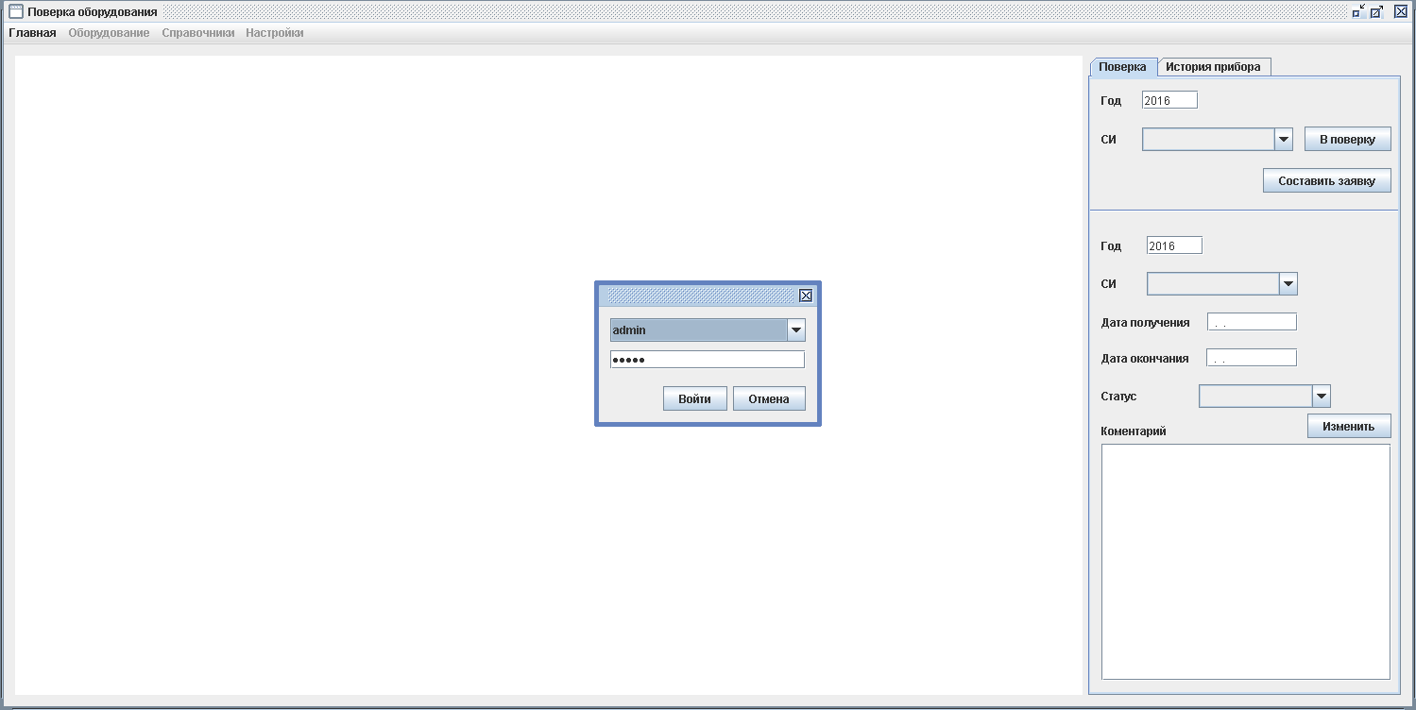
Рисунок 2.1. – Вход в программу
Вход в программу осуществляется с помощью авторизации: путем ввода логина и пароля и нажатия «Войти». Затем перед пользователем открывается меню программы, содержащее 4 вкладки:
«Главная»,
«Оборудование»,
«Справочник»,
«Настройки».
Справа выводится панель ввода параметров для определения графика проверки. Из этой формы предоставляется возможность отправка средства измерения в статус проверки, либо можно просмотреть даты получения и окончания. Для этого необходимо ввести инвентаризационный номер прибора. Панель содержит вторую вкладку – «История прибора», содержащая сроки предыдущих проверок.

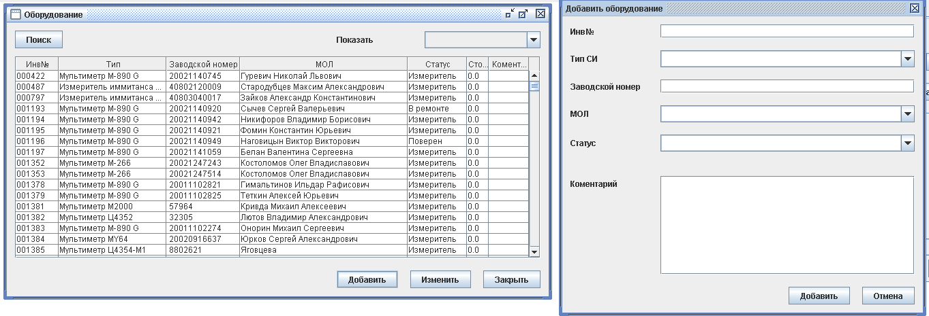
Рисунок 3.2. – Вкладка меню «Оборудование»

Выбор из Меню вкладки «Оборудование» открывает список средств измерения, введенных ранее в базу программы. Вкладка позволяет пользователю изменять информацию о имеющемся оборудовании, и добавлять новое оборудование (кнопка «Добавить»). Нажатием кнопки «Добавить» открывается окно для ввода параметров нового оборудования: - инвентаризационный номер,
- тип СИ (выбирается из имеющегося списка),
- заводской номер,
- МОЛ (выбирается из справочника материально-ответственных лиц, сгруппированных по отделам),
- статус (выбирается из имеющегося списка),
- комментарий.
Далее наживается кнопка «Добавить» и параметры заносятся в имеющуюся базу.
Так же данная вкладка позволяет осуществить быстрый поиск по списку оборудования.

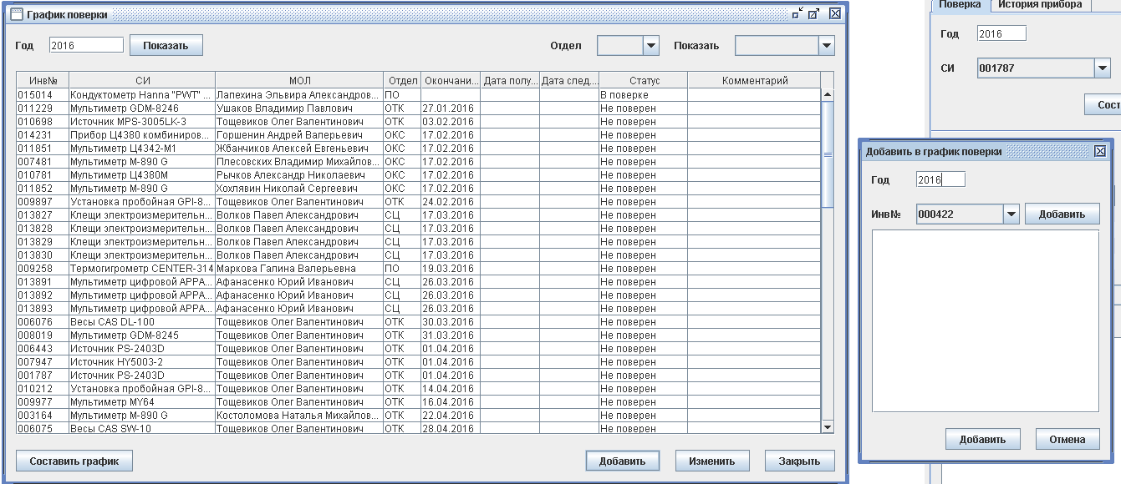
Рисунок 3.3. – Формирование графика проверки
Предлагаемая программа позволяет сформировать график проверки по всем средствам измерения. Для этого задается год проверки. Для сортировки можно использовать отдел организации, что позволяет сделать вывод о периодичности проверок средств измерения в каждом отделе. Так же данная форма представляет возможность добавить средство измерения в проверку. Для этого достаточно ввести год и инвентаризационный номер средства измерения.
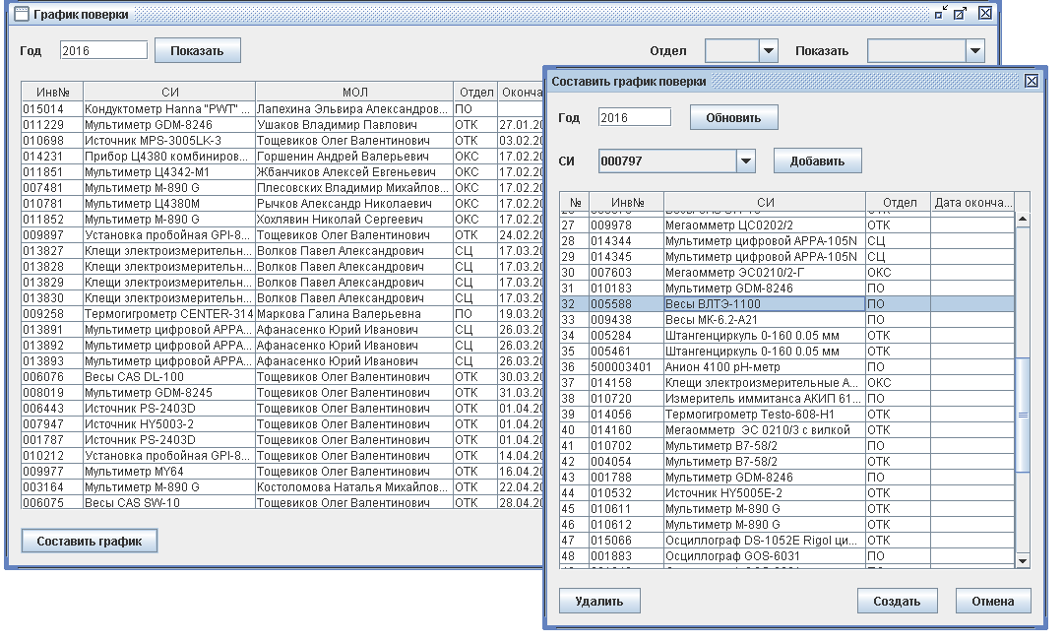
Рисунок 3.4. – Составление графика проверки
Форма «График проверки», представленная на рисунке 3.4. посредством нажатия кнопки «Составить график» позволяет вывести на экран график проверки конкретного средства измерения.

3 ПРОЕКТИРОВАНИЕ ИНФОРМАЦИОННОЙ СИСТЕМЫ
3.1 Характеристики информационных потоков

Информация обо всех средствах измерения находится на бумажных носителях и частично в файлах MS Excel. Периодически ИТ-специалист просматривает список всей техники и сопоставляет с имеющейся у него информацией о последней проверке по ней.
После этого он решает, какая техника требует очередной проверки.
По мере проведения работ исполнители должны отмечать факт проведения работы для последующего анализа.
Необходимо написать приложение, которое бы предоставляло функционал для учета всей необходимой информации по средствам измерения. Необходимо также построить интерфейс, упрощающий поиск необходимого средства измерения и всей информации по нему.
В данной системе имеются следующие входные информационные потоки:
информация обо всех средствах измерения;
информация об отделах организации и их помещениях (кабинетах);
данные о взаимосвязях между различными средствами измерения;
данные о сотрудниках организации – материально-ответственных лицах за средствами измерения;
проблемы и отказы средств измерения, а также заявки на новые приборы.
К выходным информационным потокам относятся:
- График проверки средств измерений;
- информация обо всех средствах измерения по заводским номерам;
- отчеты о морально и физически устаревших технике, требующей замены;
- периодичность проверки работоспособности средств измерения из разряда индикаторов осуществляется согласно установленному графику.
3.2 Построение информационно-логической модели

Цель построения информационно-логической модели состоит в обеспечении наиболее естественных для человека способов сбора и представления той информации, которую предполагается хранить в создаваемой базе данных. Поэтому информационно-логическую модель данных пытаются строить по аналогии с естественным языком (последний не может быть использован в чистом виде из-за сложности компьютерной обработки текстов и неоднозначности любого естественного языка). Основными конструктивными элементами инфологических моделей являются сущности, связи между ними и их свойства (атрибуты).
Для построения информационно-логической модели данных определяются сущности, их связи и атрибуты.
В результате анализа предметной области выделены следующие сущности:
- Учет СИ;
- Обслуживание СИ;
- Поверка СИ;
- Эксплуатация СИ;
- Хранение СИ.
Сущность Учет СИ содержит следующие атрибуты: Инвентарный номер; Наименование; Заводской номер; Предел измерения; Год выпуска; Срок поверки, лет; Расположение в цепи; Среда применения; Тип СИ.
Сущность Обслуживание СИ содержит следующие атрибуты: Тип обслуживания; Сотрудник; Должность; Дата обслуживания; Результат обслуживания.
Сущность Поверка СИ содержит следующие атрибуты: Лаборатория; Дата последней поверки; Дата следующей поверки; Результат поверки.
Сущность Эксплуатация СИ содержит следующие атрибуты: Участок; Тех позиция; Дата ввода в эксплуатацию; Дата вывода из эксплуатации.
Сущность Хранение СИ содержит следующие атрибуты: ЗИП; Дата отправки на хранение; Дата снятия с хранения; Место хранения; Тип хранения.
Между сущностями выделяются следующие связи:
- Средство измерения находится на Хранении;
- Средство измерения находится в Эксплуатации;
- Средство измерения находится на Обслуживании;
- Средство измерения находится в Поверке.
Для связи сущностей вводятся ключевые атрибуты:
Сущность Учет СИ содержит ключевые атрибуты: ИД Код СИ.
Сущность Хранение СИ содержит ключевые атрибуты: ИД Код хранения; Код СИ ИД.
Сущность Эксплуатация СИ содержит ключевые атрибуты: ИД Код эксплуатации; Код СИ ИД.
Сущность Поверка СИ содержит ключевые атрибуты: ИД Код поверки; Код СИ ИД.
Сущность Обслуживание СИ содержит ключевые атрибуты: ИД Код обслуживания; Код СИ ИД.

3.3 Проектирование пользовательского интерфейса

Выбор среды разработки
Delphi 7.0 - среда быстрой разработки приложений, в которой интегрированы средства моделирования разработки и развертывания приложений электронной коммерции и Web-сервисов.
Основные особенности:
-поддержка языков программирования для Win32 (Delphi и C/C++) и для .NET (Delphi и C#) в единой среде разработки, что позволяет упростить сопровождение и создание новых приложений Win32 и более легко освоить технологии .NET;
- используемая платформа ECO III обеспечивает создание надежных корпоративных приложений (object relational mapping, transparent object persistence, поддержка исполняемых диаграмм состояний);
- возможность как для разработчиков традиционных приложений под Windows, так и для разработчиков, использующих Java, разрабатывать приложения .NET без отказа от используемого инструментария, с сохранением навыков и с аналогичными концепциями программирования;
- обновленная библиотека визуальных компонент (VCL) позволяет ускорить и упростить разработку графического пользовательского интерфейса (GUI), автоматически располагая компоненты в соответствии с настраиваемыми правилами, для соблюдения целостности GUI или его соответствия корпоративным стандартам;
- новая система шаблонов кода и другие нововведения среды разработки качественно улучшают работу с исходными текстами и повышают производительность разработки;
- благодаря тесной интеграции с программным обеспечением Borland по управлению жизненным циклом, реализуется возможность управления требованиями (Borland CaliberRM), управления конфигурациями и изменениями (Borland StarTeam), визуального моделирования с использованием технологии LiveSource (Borland Together).
IntelliJ IDEA – это интегрированная среда разработки программного обеспечения на Java от компании JetBrains. Кстати, не только на Java. Среда с успехом используется и для других языков программирования, например, Scala. Первая версия программы появилась в 2001 г. и с тех пор программа неуклонно повышает свой рейтинг популярности. IntelliJ IDEA выпускается в двух редакциях: Community Edition и Ultimate Edition. Первая версия является полностью бесплатной. Вторая версия распространяется под различными лицензиями и, как декларируется, может использоваться бесплатно для разработки проектов с открытым программным кодом. Впрочем, и даже без этого по окончанию использования мною версии Ultimate Edition, я получил просто уведомление, что могу работать с ней непрерывно на протяжении только получаса.
Представленную программу следует рассматривать как интеллектуальную среду разработки, понимающую код. В процессе его написания программистом она занимается построением синтаксического дерева, определением особенностей размещенных ссылок, анализом возможных путей исполнения операторов и передачи данных. Основываясь на полученных результатах, программа обращает внимание специалиста на существующие ошибки и самостоятельно устраняет их, предоставляет варианты автоматического дополнения кода. Благодаря указанным особенностям она избавляет пользователя от повседневной рутины и позволяет ему сконцентрироваться на более важных задачах.
Выбор именно этой среды разработки обусловлен тем, что данная программа помогает специалисту экономить время вследствие глубокого анализа контекста и удаления неподходящих вариантов. Эта и другие детали обеспечивают повышение уровня продуктивности пользователя, одновременно позволяя ему получать больше удовольствия от деятельности.
Как правило, специалисты, использующие для работы указанную программу, пишут на Java.
Язык Java является одним из самых распространенных и популярных языков программирования. Первая версия языка появилась еще в 1996 году в недрах компании Sun Microsystems, впоследствии поглощенной компанией Oracle. Java задумывался как универсальный язык программирования, который можно применять для различного рода задач. И к настоящему времени язык Java проделал большой путь, было издано множество различных версий. Текущей версией является Java 8, официальный релиз которой произошел в марте 2014 года. А Java превратился из просто универсального языка в целую платформу и экосистему, которая объединяет различные технологии, используемые в целого ряда задач: от создания десктопных приложений до написания крупных веб-порталов и сервисов. Кроме того, язык Java активно применяется для создания программного обеспечения для целого ряда устройств: обычных ПК, планшетов, смартфонов и мобильных телефонов и даже бытовой техники. Достаточно вспомнить популярность мобильной ОС Android, большинство программ для которой пишутся именно на Java.
Выбор языка Java при разработке автоматизированной системы обусловлен следующими преимуществами:
Ключевой особенностью языка Java является то, что его код сначала транслируется в специальный байт-код, независимый от платформы. А затем этот байт-код выполняется виртуальной машиной JVM (Java Virtual Machine). В этом плане Java отличается от стандартных интерпретируемых языков как PHP или Perl, код которых сразу же выполняется интерпретатором. В то же время Java не является и чисто компилируемым языком, как С или С++.
Подобная архитектура обеспечивает кроссплатформенность и аппаратную переносимость программ на Java, благодаря чему подобные программы без перекомпиляции могут выполняться на различных платформах - Windows, Linux, Solaris и т.д. Для каждой из платформ может быть своя реализация виртуальной машины JVM, но каждая из них может выполнять один и тот же код.
Java является языком с Си-подобным синтаксисом и близок в этом отношении к C/C++ и C#. Поэтому, если вы знакомы с одним из этих языков, то овладеть Java будет легче.
Еще одной ключевой особенностью Java является то, что она поддерживает автоматическую сборку мусора. А это значит, что вам не надо освобождать вручную память от ранее использовавшихся объектов, как в С++, так как сборщик мусора это сделает автоматически за вас.
Java является объектно-ориентированным языком. Он поддерживает полиморфизм, наследование, статическую типизацию. Объектно-ориентированный подход позволяет решить задачи по построению крупных, но в тоже время гибких, масштабируемых и расширяемых приложений.
Клиентская программа MySQL представляет собой утилиту командной строки. Эта программа подключается к серверу по сети. Команды, выполняемые сервером, обычно связаны с чтением и записью данных на жестком диске.
Клиентские программы могут работать не только в режиме командной строки. Есть и графические клиенты, например MySQL GUI, phpMyAdmin и др.
MySQL взаимодействует с базой данных на языке, называемом SQL (Structured Query Language — язык структурированных запросов).
SQL предназначен для манипуляции данными, которые хранятся в Системах управления реляционными базами данных (RDBMS). SQL имеет команды, с помощью которых данные можно извлекать, сортировать, обновлять, удалять и добавлять. Стандарты языка SQL определяет ANSI (American National Standards Institute). В настоящее время действует стандарт, принятый в 2003 году (SQL-3).
SQL можно использовать с такими RDBMS как MySQL, mSQL, PostgreSQL, Oracle, Microsoft SQL Server, Access, Sybase, Ingres. Эти системы RDBMS поддерживают все важные и общепринятые операторы SQL, однако каждая из них имеет множество своих собственных патентованных операторов и расширений.
SQL является общим языком запросов для нескольких баз данных различных типов. Данный курс рассматривает систему MySQL, которая является RDBMS c открытым исходным кодом, доступной для загрузки на сайте MySQL.com.
Вот как характеризуют MySQL её разработчики.
MySQL - это система управления базами данных.
База данных представляет собой структурированную совокупность данных. Эти данные могут быть любыми - от простого списка предстоящих покупок до перечня экспонатов картинной галереи или огромного количества информации в корпоративной сети. Для записи, выборки и обработки данных, хранящихся в компьютерной базе данных, необходима система управления базой данных, каковой и является ПО MySQL. Поскольку компьютеры замечательно справляются с обработкой больших объемов данных, управление базами данных играет центральную роль в вычислениях. Реализовано такое управление может быть по-разному - как в виде отдельных утилит, так и в виде кода, входящего в состав других приложений.
MySQL - это система управления реляционными базами данных.
В реляционной базе данные хранятся в отдельных таблицах, благодаря чему достигается выигрыш в скорости и гибкости. Таблицы связываются между собой при помощи отношений, благодаря чему обеспечивается возможность объединять при выполнении запроса данные из нескольких таблиц. SQL как часть системы MySQL можно охарактеризовать как язык структурированных запросов плюс наиболее распространенный стандартный язык, используемый для доступа к базам данных.
Программное обеспечение MySQL - это ПО с открытым кодом.
ПО с открытым кодом означает, что применять и модифицировать его может любой желающий. Такое ПО можно получать по Internet и использовать бесплатно. При этом каждый пользователь может изучить исходный код и изменить его в соответствии со своими потребностями.
Технические возможности СУБД MySQL
ПО MySQL является системой клиент-сервер, которая содержит многопоточный SQL-сервер, обеспечивающий поддержку различных вычислительных машин баз данных, а также несколько различных клиентских программ и библиотек, средства администрирования и широкий спектр программных интерфейсов (API).
Целью библиотеки Hibernate является освобождение разработчика от значительного объёма сравнительно низкоуровневого программирования при работе в объектно-ориентированных средствах в реляционной базе данных. Разработчик может использовать Hibernate как в процессе проектирования системы классов и таблиц «с нуля», так и для работы с уже существующей базой данных.
Библиотека не только решает задачу связи классов Java с таблицами базы данных (и типов данных Java с типами данных SQL), но и также предоставляет средства для автоматической генерации и обновления набора таблиц, построения запросов и обработки полученных данных и может значительно уменьшить время разработки, которое обычно тратится на ручное написание SQL- и JDBC-кода. Hibernate автоматизирует генерацию SQL-запросов и освобождает разработчика от ручной обработки результирующего набора данных и преобразования объектов, максимально облегчая перенос (портирование) приложения на любые базы данных SQL.

ЗАКЛЮЧЕНИЕ

В начале выполнения дипломного проекта были изложены теоретические основы построения систем учета.
В разделе " Аналитический обзор аналогичных информационных процессов " были рассмотрены известные аналогичные разработки - программы учета средств измерения, кратко описана их функциональность и приведены иллюстрации их интерфейса. Система-прототип описана со всеми видами обеспечения: организационное, информационное, техническое и программно-алгоритмическое.
В конце общей части была сформулирована проблема на этом объекте. Существующую систему учета средств измерения образует информация на бумажных носителях и частично в файлах MS Excel. Действующая система учета средств измерения хаотична, форма и структура файлов не унифицированы.
В специальной части дипломного проекта была выполнена постановка задачи построения базы данных и постановка задачи построения АИС учета средств измерения.
В ходе проектирования базы данных были пройдены все этапы проектирования: описание информационных объектов предметной области, проектирование инфологической модели предметной области, логическое и физическое проектирование БД. В качестве СУБД была выбрана MySQL.
Для разработки клиентского приложения АИС была выбрана концепция Windows-приложения на основе клиент-серверной архитектуры. В качестве среды разработки была выбрана среда IDEA.
В результате была создана программа, представляющая клиентское приложение для учета средств измерения, построения графиков проверки, а также своевременную замену устаревших единиц оборудования.
Программа отвечает основным заявленным требованиям и реализует интуитивно понятный интерфейс.
СПИСОК ИСПОЛЬЗОВАННОЙ ЛИТЕРАТУРЫ
1. Грекул В.И. Проектирование информационных систем: учебное пособие / В.И. Грекул, Г.Н. Денищенко, Н.Л. Коровкина. – 2-е изд., испр. – М.: Интернет-Университет Информационных Технологий; БИНОМ. Лаборатория знаний, 2012. - 300 с.: ил. – (Серия "Основы информационных технологий")
2. Вендров А.М. Проектирование программного обеспечения экономических информационных систем: Учебник. – 2-е изд., перераб. и доп. – М.: Финансы и статистика, 2010. – 544 с.: ил.
3. Кауфельд, Джон. Access 2003: Учебник – М.: Издательский дом "Вильямс", 2010. – 320с.:ил.
4. Михеева В.Д., Харитонова И.А. Microsoft Access 2003: Учебник. – СПб.: БВХ – Петербург, 2010. – 1072с.: ил.
5. Голицына О.Л., Максимов Н.В., Попов И.И. "Базы данных." – Форум, 2011.
6. Гончаров А.Ю. ACCESS 2003. Самоучитель с примерами – М.: КУДИЦ-ОБРАЗ, 2010. – 272 с

